DIALOGUE descriptions, vêtements, bavardage; niveau 1
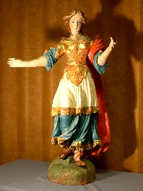
- hälsa på varandra
- fråga och svara hur ni mår
- fråga hur gammal kompisen är
- beskriv varandras utseende (hår, ögon)
- säg att du är svensk
- räkna upp så många färger som möjligt
- säg att du har en syster
- säg att du har en bror
- nu säger ni vad ni har för olika kläder på er (jag har en byxa, jag har en tröja)
- beskriv några i klassen och berätta om deras kläder; OBS!!!!! färgerna säger ni efter klädesplagget!!!
- fråga och svara vad klockan är
- fråga och svara vilken dag det är
- fråga och svara vilket datum det är
- beskriv Stefans utseende
- beskriv Stefans kläder med färger
- prata lite om dagens väder
- räkna 10-talen (10, 20, 30, 40, 50, 60, 70, 80, 90, 100, 1000)
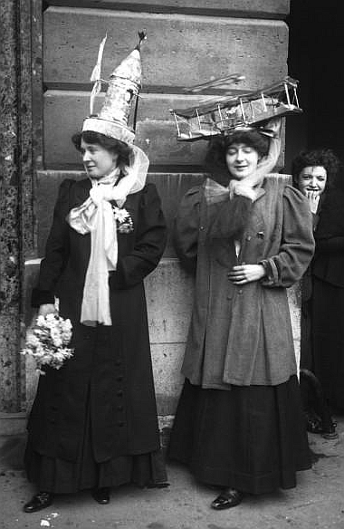
- peka på något och fråga vad det är (svara med hjälp av Stefan, ordbok eller internet)
- önska varandra en trevlig dag
- säg hej då
